Търговия по двойки: изграждане на пазарно неутрално портфолио от акции

Увод
Устойчивото генериране на излишна доходност при ограничена експозиция към пазарни и стилови фактори е сред най-активно обсъжданите теми в съвременните финанси. След поредица от режимни промени – постпандемично възстановяване, повишаване на лихвите и последваща нормализация на паричната политика – интересът към пазарно неутрални стратегии нарасна осезаемо, тъй като те предлагат диверсификация на източниците на доходност и контрол на риска извън традиционните бета-експозиции. Настоящата теза адресира тази потребност чрез разработване и емпирично изпитване на фундаментално мотивиран bottom-up long/short подход за европейски акции, при който очакваната алфа произтича от индустриално неутрализирани счетоводни и пазарни индикатори, агрегирани в композитен скор и трансформирани в прогнозна доходност. Актуалността и значимостта на изследването се обуславят от необходимостта институционалните и индивидуалните инвеститори да управляват ефективно портфейлния риск в условия на висока несигурност, като едновременно с това търсят стабилни идиосинкратични източници на доходност.
Целта на изследването е да се конструира и оцени пазарно неутрален портфейл от акции от вселената на STOXX Europe 600, основан на композитен фундаментален скор, който комбинира стойност, рентабилност, качество и растеж, и да се провери дали този скор има предсказателна сила за бъдещи възвръщаемости. Задачите включват: извличане и индустриална нормализация на набор от фундаментални показатели; агрегиране на показателите в единен скор; моделиране на очакваната доходност чрез кръстосано-секционни регресии и регуляризация; конструиране на симетричен long/short портфейл с факторни ограничения; и оценка на представянето спрямо абсолютни и относителни метрики, включително проверка на пазарна и факторна неутралност.
Обект на изследването са публично търгувани европейски компании, включени в индекса STOXX Europe 600, а предмет е връзката между индустриално неутрализирани фундаментални характеристики, агрегирани в композитен скор, и реализираните доходности, както и приложимостта на тази връзка за пазарно неутрално портфейлно конструиране. Извадката е формирана при реалистични филтри за ликвидност и наличност на данни, като се избягват секторни изкривявания чрез нормализация в рамките на индустрии.
Тества се хипотезата, че компаниите с по-висок композитен фундаментален скор реализират статистически по-висока доходност в следващ период, след контрол за пазарни и стилови фактори; следствие от това симетричен портфейл с дълги позиции в горния квинтил и къси позиции в долния квинтил по скор ще постига положителна излишна доходност при ниска корелация с пазара. Хипотезата се тества чрез Fama–MacBeth тип регресии и регуляризация от типа Lasso, както и чрез последващи факторни разлагания.
Методологиятя включва извличане и обработка на счетоводни и ценови данни point-in-time, след което ключови индикатори като инвертиран EV/EBITDA, Book-to-Market, ROE, OCF/Assets и ръст на продажбите се неутрализират индустриално и стандартизират до z-скорове и се агрегира композитен фундаментален скор. След това, чрез кръстосано-секционни регресии по Фама–Макбет, допълнени с Lasso регуляризация, скорът се калибрира към очаквана доходност. Конструира се пазарно и факторно неутрален long/short портфейл с годишно ребалансиране, контрол на експозиции и транзакционни разходи, а ефективността се оценява с Sharpe ratio, Information ratio, Jensen’s alpha, бета спрямо STOXX Europe 600 и опашни риск-мерки като VaR и CVaR. Накрая се проверява статистическата незначимост на експозициите към класическите стилови фактори, за да се потвърди идиосинкратичният произход на доходността.

Глава 1. Теоретични аспекти на пазарно неутралния bottom-up long/short подход
1.1. Основни понятия и подходи пазарно неутралния bottom-up long/short подход
Пазарно неутралният bottom-up long/short подход представлява систематична рамка за конструиране на портфейл, при която източникът на очакваната излишна доходност е идиосинкратичен и произтича от фундаментални детерминанти на отделни компании, а експозицията към общите пазарни и стилови фактори се минимизира чрез експлицитни ограничения и оптимизация. Конструкцията на портфейла се основава на идеята, че в крос-секцията на акциите съществуват относителни погрешни ценообразувания, възникващи от информационни закъснения, поведенчески отклонения или ограничена арбитражна активност. Задачата на изследователя е да извлече структурирани фундаментални сигнали, да ги преобразува в прогноза за идиосинкратична алфа и да алокира капитал между дълги и къси позиции така, че реализираната доходност да остане слабо корелирана с широките индекси и с основните стилове на риска.
В основата на подхода стои конструирането на набор от фундаментални предиктори, които улавят качеството на печалбите, устойчивостта на маржовете, ефективността в използването на капитала, консервативността на инвестициите и динамиката на паричните потоци. Тези предиктори се извеждат от счетоводни отчети, корпоративни съобщения и консенсусни прогнози, като задължително се прилага point-in-time обработка на данните, за да се избегне поглеждане напред. Показателите се нормализират по индустрии, стандартизират се през време и крос-секция и се подлагат на процедури за ограничаване влиянието на екстремни стойности, така че да се постигне сравнимост между емисии с различни размери и цикличност. Отделните сигнали се агрегираат в композитен скор чрез статистически или икономически мотивирани тегла, което позволява да се комбинират допълващи се измерения на фундаменталното състояние на фирмата и да се редуцира шумът в отделните индикатори.
Следващата стъпка е моделирането на очакваната доходност като функция на конструираните сигнали, при което се цели прогнозата да улавя идиосинкратичния компонент на възвръщаемостта. Това обичайно се реализира чрез кръстосано-секционни регресионни модели или машинно-обучителни процедури, обучени върху исторически данни, с ясно разграничени периоди за формиране, валидация и тест. За да се отдели систематичният от идиосинкратичния принос, прогнозните алфи се регресират върху вектор от пазарни и стилови фактори, както и върху индустриални фиктивни променливи, а за цел в последващата оптимизация се използват именно остатъците от тази регресия. По този начин алокационното решение се базира на сигнал, който е максимално очистен от факторни влияния и е по-вероятно да се материализира в доходност, независима от широки пазарни движения.
Постигането на пазарна и стилова неутралност изисква изрична формулировка на факторен рисков модел, чрез който се оценяват натоварванията на позициите към пазар, стойност, размер, инерция, качество, ниска волатилност и други релевантни стилове, както и към индустриални и секторни групи. Рисковият модел включва факторна ковариационна матрица и диагонална идиосинкратична компонента, като за стабилност на оценките се прилагат техники за свиване на ковариациите и редукция на измерението. Тъй като натоварванията и корелациите са времевариращи, оценките се актуализират върху подвижни прозорци, а при необходимост се използват състояние-зависими динамични модели, което позволява по-адекватно отчитане на режимни промени и структурни прекъсвания.
Оптимизационният блок формализира задачата по позициониране като избор на тегла, които максимизират очакваната остатъчна алфа при контрол на риска и разходите. Широко прилаганата квадратична оптимизация минимизира вариацията или максимизира съотношение между очакван принос и риск, като налага линейни ограничения за нулеви или тесни толеранси на факторните експозиции, нетна бета, индустриални концентрации и индивидуални лимити по емисия. В оптимизационната целева функция се включват и наказателни термини за оборот и прогнозни транзакционни разходи, така че решението да бъде изпълнимо при реални пазарни условия. За да се стабилизира рискът през време, брутната експозиция и ливъриджът се адаптират спрямо прогнозната волатилност в рамките на политика за таргетиране на волатилността, което смекчава вариацията на доходността без да се разрушава структурата на алфата.
Ребалансирането на портфейла се управлява чрез бандове, в рамките на които малки отклонения от целевите тегла не пораждат търговия, както и чрез календарни или събитийни правила, съобразени с цикъла на финансовите отчети и вероятността за ревизии на прогнози. По този начин се постига компромис между бързото реализиране на нова информация и ограничаването на оборота. Важен елемент е предварителният контрол върху наличността и цената на заема за къси позиции, тъй като нестабилността в условията на заемане може да компрометира неутралността чрез асиметрично затваряне на късата страна. С оглед на капацитет и ефект от струпване на стратегии се поставят консервативни лимити за дял от средния дневен оборот и за концентрации по индустрии и стилове, тъй като при насищане на сигналите се увеличава риска от синхронни движения и нелинейни разходи по изпълнение.
Оценката и мониторингът на изпълнението се извършват чрез регулярни атрибуции на възвръщаемостта и вариацията по факторни и идиосинкратични компоненти, както и чрез проследяване на дрейфа в експозициите вследствие на пазарни движения. Формализират се процедури за контрол на опашния риск посредством мерки като стойност под риск и очаквана загуба, допълнени от стрес-тестове и сценарийни анализи, които шокират едновременно множество фактори и индустрии. Управлението на нежелани събития включва правила за прекратяване на позиции на база време, загуба или влошаване на сигналите, както и портфейлни стопове при превишаване на предварително дефинирани прагове за максимален спад, последвани от пропорционално намаляване на брутната експозиция.
В тази конфигурация пазарно неутралният bottom-up long/short подход съчетава аналитична дисциплина в изграждането на фундаментални сигнали, статистическа строгост при моделирането на алфа и инженерен прагматизъм в оптимизацията и изпълнението. Концептуалната цел е проста, но взискателна: да се конструира портфейл, чиято доходност отразява подбора на компании на база реални икономически характеристики и който остава устойчив спрямо широките пазарни режими благодарение на последователна факторна неутрализация, внимателно управление на риска и реалистично третиране на транзакционните и оперативните ограничения.
1.2. Конструиране на фундаментални сигнали и моделиране на очакваната алфа
Конструирането на фундаментални сигнали и моделирането на очакваната алфа изискват строго дефиниран процес, който минимизира пристрастията в данните и осигурява валиден екс-анте прогнозен сигнал за идиосинкратична възвръщаемост. Първата стъпка е определяне на изследователската вселена с ясни критерии за включване: минимална среднодневна ликвидност, праг за свободно търгуван флоут, постоянство на котировките и наличност на счетоводни отчети за поне дванадесет последователни тримесечия. Данните се обработват point-in-time, като към всяко счетоводно събитие се налага реалистичен лаг (например T+2 работни дни след публикуване на 10-Q/10-K или еквивалент), за да се изключи поглеждане напред. Всички величини се уеднаквяват по валута към отчетния ден, корпоративните действия се отразяват ретроактивно, а липсващите стойности се третират с консервативни техники за импутация, които не въвеждат кръстосано-секционна зависимост (например медийна импутация на индустриално ниво в рамките на същия период и последваща индикация с фиктивна променлива).
Фундаменталните признаци се групират по ясно мотивирани икономически домейни. Стойност се измерва чрез съотношения като book-to-market, earnings-to-price, sales-to-price и free cash flow-to-enterprise value; рентабилност и качество чрез маржове (gross/EBITDA/operating), ROE, ROIC, стабилност на печалбите и акруали; инвестиционна политика чрез растеж на активите, изменение на нетни оперативни активи и капекси; устойчивост на паричните потоци чрез operating cash flow volatility и cash conversion cycle; информационни проксита чрез ревизии в консенсусните прогнози за EPS/Revenue и изненади при отчетите. Всеки признак се индустриално неутрализира в рамките на GICS/ICB групи чрез изваждане на индустриалното средно и деление на индустриалния стандартен отсклон, след което се стандартизира в крос-секция до z-score. Крайни стойности се ограничават чрез winsorize на 1-ви/99-ти персентил или чрез робастни трансформации (напр. рангове, inverse-normal). Всички трансформации се прилагат отново във всеки период, за да се предотвратят изкривявания от времева дрейф.
Агрегирането в композитен скор се формализира като проблем за оценяване на тегла. Базов подход е равни тегла на под-сигналите в рамките на домейн и равни домейни, което дава стабилност при структурни промени. По-информативен подход е изчисляване на тегла пропорционални на историческия информационен коефициент (IC) на всеки сигнал, усреднен през време и индустрии, с регуляризация за избягване на свръхнастройване. Когато признаците са силно колинеарни, се прилага ridge/elastic-net за свиване на теглата до интервал, гарантиращ стабилност извън пробата. Алтернативно, редуциране на размерността чрез робастен PCA върху индустриално неутрализирани сигнали извлича латентни фактори, но изисква експлицитна проверка, че латентните компоненти не репликират стандартни стилови фактори.
Моделирането на очакваната алфа превръща композитните скорове в прогнозна доходност на определен хоризонт h, съвместим с политиката по ребалансиране (например четири седмици). Класическата кръстосано-секционна спецификация е регресия тип Фама–Макбет, в която месечните крос-секционни възвръщаемости се регресират върху вектор от сигнали; времевите средни на коефициентите дават оценка за премиите, а t-статистиките се коригират за автокорелация и хетероскедастичност (Newey–West). За по-добра извънпробна устойчивост се използват регуляризирани линейни модели (lasso/elastic net) с time-series blocked cross-validation и temporal embargo, или слабо-параметрични методи (gradient boosting, random forests), при които се налагат ограничения за дълбочина и честота на разделяне, за да се запази интерпретируемостта. Оценяването и изборът на модел се извършват с walk-forward схема: формиращ прозорец, валидиращ прозорец за избор на хиперпараметри и тестов прозорец за крайна оценка, като периодите не се припокриват и са подчинени на публикуването на отчетите. За контрол на множествени хипотези се прилага процедура по ограничаване на фалшиви открития, когато се сравняват множество спецификации.
Критична процедура е отделянето на систематичните от идиосинкратичните компоненти на прогнозата. Прогнозираните алфи се регресират върху вектор стилови и пазарни фактори и индустриални фиктивни променливи; остатъчната компонента представлява „чист“ идиосинкратичен сигнал, който служи като вход в оптимизационния модул. Тази стъпка минимизира вероятността прогнозата да монетизира преходни стилови ветрове. Паралелно се моделира несигурността на прогнозата чрез бутстреп на периоди, енсембъли от модели или байесови интервали, след което се извършва риск-базирано мащабиране на сигнала: по-ниска доверителност води до по-ниска целева експозиция.
Калибрацията на хоризонта и динамиката на сигналите се основава на авторегресионен анализ на IC и на „полуживот“ на скоровете. Ако полуживотът на IC е 6–8 седмици, ребалансирането се задава съвместимо с този интервал, а промените под статистически значим праг не пораждат търговия, като се използват бандове, дефинирани спрямо историческата дисперсия на скоровете. В целевата функция на последващата оптимизация се включва експлицитен модел на транзакционни разходи: комисиони, bid-ask, slippage, пазарно въздействие като функция от дял на обем спрямо ADV, както и цена на заема за къси позиции. Капацитетът се управлява чрез твърди ограничения за максимален дял от ADV по позиция и за съвкупен дял по индустрия, което ограничава нелинейните разходи при изпълнение.
Оценката на качеството на сигналите се извършва на две нива. На ниво сигнал се изчисляват IC, неговата стабилност и ICIR, разпределени по индустрии и режими на пазара, с проверка за структурни прекъсвания (Chow тестове) и дрейф на параметрите. На ниво портфейл се конструира теоретичен long/short портфейл от квинтили или децили по скор, с нулева нетна експозиция, и се оценяват риск-скоригирани показатели след разходи, експозиции към стилови фактори и чувствителност към стресови сценарии (например едновременни шокове в стойност/инерция и свиване на ликвидността). Всички резултати се представят извън пробата, с ясна времева сегментация и с повторяеми процедури по версиониране на данните, кодовете и хиперпараметрите.
Преобразуването на прогнозната алфа в целеви тегла използва стандартизирани скорове, мащабирани по прогнозната волатилност на отделните активи и коригирани за факторни натоварвания, така че агрегираният портфейл да бъде близо до бета-, доларно- и факторно неутрален. Практическа реализация е линейно картографиране на z-скорове към желани брутни експозиции при горни граници на концентрацията, последвано от квадратична оптимизация с ограничения за фактори, индустрии, оборот и разходи. Чрез тази последователност – прецизно конструирани и почистени фундаментални признаци, регуляризирано моделиране на очакваната алфа, систематично отделяне на систематичните влияния и икономически обосновано картографиране към тегла – прогнозата придобива операционна стойност в контекста на пазарно неутрален bottom-up long/short портфейл.
1.3. Факторна неутралност, портфейлна оптимизация и управление на риска
В рамките на фундаментален bottom-up long/short подход факторната неутралност представлява систематичен механизъм за елиминиране на експозициите на портфейла към предварително дефинирани общи рискови драйвери, така че реализираната доходност да отразява предимно остатъчните (идиосинкратични) алфи, извлечени от фундаментални сигнали на ниво компания. В количествената практика това се формализира чрез експлицитен факторен модел, при който доходността на актива се разлага на принос от набор пазарни и стилови фактори и остатъчен компонент. Типична спецификация включва пазарен фактор и стилове като стойност, размер, инерция, качество и ниска волатилност, както и индустриални и секторни индикатори според утвърдена таксономия (напр. GICS/ICB). Факторната неутралност изисква векторът на портфейлните натоварвания спрямо тези фактори да бъде нулев или в тесни толеранси около нулата както екс анте, на база прогнозни натоварвания, така и екс пост, след реализиране на пазарни движения. За разлика от доларната неутралност, която приравнява номиналните стойности на дълги и къси позиции, и бета-неутралността, която нулира чувствителността към пазарния индекс, факторната неутралност редуцира експозицията към по-широк вектор систематични рискове и по правило води до по-ниска корелация с широките индекси.
Операционализирането на факторната неутралност се осъществява чрез оптимизационна задача за разпределение на теглата, в която целевата функция максимизира очакваната остатъчна алфа (произтичаща от фундаменталните сигнали) при ограничения за експозиция към фактори, индустрии, сектори и нетна бета. Класическата формулировка е квадратична оптимизация, при която се минимизира портфейлната вариация за дадено ниво на очаквана доходност или се максимизира съотношението алфа–риск при линейни ограничения за факторни натоварвания и оперативни лимити. Носеща конструкция е хибриден рисков модел, съставен от факторна ковариационна матрица и диагонална идиосинкратична компонента; за стабилност на оценките се използват редукции на измерението и регуляризация като свиване от типа Ledoit–Wolf, както и байесови корекции на нестабилни корелации. Ефективна двустъпкова процедура е първо да се регресират прогнозните алфи върху факторите и индустриалните фиктивни променливи и след това да се оптимизират остатъците, което по-чисто изолира идиосинкратичния сигнал от систематичните компоненти.
Управлението на риска следва многостепенна логика, която обхваща експозиционен контрол, моделиране на вариацията, ликвидност и изпълнение, както и динамични механизми за ограничаване на загубите. На експозиционно ниво се задават тесни коридори за пазарна бета, секторни и стилови натоварвания, въвеждат се твърди лимити за концентрация по емисия и индустрия и за общия брой активни позиции. На ниво вариация се прилага волатилностно таргетиране, при което брутната експозиция и степента на ливъридж се адаптират към прогнозната волатилност, за да се стабилизира рискът през време. Рискът се разглежда не само в средноквадратична метрика, но и чрез опашни показатели като VaR и CVaR (Expected Shortfall), за да се отчетат асиметрии и дебели опашки в остатъчните разпределения. Допълват се стрес-тестове и сценарии, които шокират едновременно множество фактори, тъй като частична колапсация на факторната структура може да породи неочаквани съвместни движения (comovements) в иначе диверсифицирани портфейли.
Съществен елемент е третирането на динамиката на факторните натоварвания. Поради структурни промени в бизнес модели, регулаторни режими или пазарни фази натоварванията и корелациите са времевариращи. Това изисква периодично преоценяване на факторните бети върху подвижни прозорци, използване на изглаждащи техники и при необходимост състояние-зависими модели като скрити марковски вериги или Калманови филтри. Адаптивността повишава адекватността на риска, но увеличава опасността от пренагаждане; затова контролът чрез out-of-sample валидация и ограничения върху честотата на ребалансиране е критичен. За да се ограничат транзакционните разходи и пазарното въздействие, се въвеждат бандове за ребалансиране, в рамките на които малки отклонения от целевите експозиции не предизвикват търговия, и се оптимизира траекторията на изпълнение с оглед ликвидност и ограничаване на slippage (отклонение при изпълнение).
Интегрирането на факторната неутралност с управлението на риска при фундаментален bottom-up портфейл изисква внимание към припокриването на стилови и секторни експозиции между множеството дълги и къси позиции. Дори при идиосинкратично мотивирани идеи агрегираният портфейл може да акумулира скрити систематични натоварвания; това налага индустриални фиктивни фактори в рисковия модел, лимити по фактор/индустрия и приоритизация на сделки по пределна идиосинкратична полза спрямо пределна рискова и разходна цена. В условия на резки режимни промени се прилагат механизми за аварийно намаляване на експозициите и ускорено преразглеждане на рисковите параметри, включително временно разширяване на бандовете за неутралност, за да се избегнат прекомерни транзакции при неблагоприятна ликвидност.
Тази съвкупност от методи осигурява рамка, при която търсената доходност произтича от селекция и относителна фундаментална оценка, а не от случайни факторни ветрове. Факторната неутралност, подкрепена от стабилни рискови модели, строги ограничения и адаптивно управление, е необходимо условие пазарно неутралните стратегии да запазват желаните свойства през различни пазарни режими и да остават устойчиви спрямо променливите корелационни структури и ликвидностни условия.
1.4. Транзакционни разходи и практически ограничения
Транзакционните разходи и оперативните ограничения са определящ фактор за реалистичната доходност на пазарно неутралните стратегии, в това число и при фундаментални bottom-up long/short портфейли. Те действат като систематично триене между теоретичния модел и реалното изпълнение, което изисква експлицитно моделиране още на етапите селекция на сигнали, формиране на прогнозна алфа и оптимизация на портфейла. Пренебрегването им води до структурна пристрастност в емпиричната оценка, тъй като част от наблюдаваната „алфа“ може да представлява непокрита компенсация за разходи и ограничения, а не истинска идиосинкратична възвръщаемост.
Основните компоненти на разходите включват брокерски комисиони, спред между котировките купува и продава, slippage (отклонение при изпълнение) вследствие на динамика на цената по време на изпълнение и пазарно въздействие, което е ендогенно спрямо размера и скоростта на ордера. При къси позиции се добавят такси за заемане на ценни книжа и риск от отзоваване на заема, които могат да принудят преждевременно закриване на позиции и да компрометират неутралността. На годишна база финансиращите разходи по ливъридж и поддържане на маржин повишават ефективния праг на печалба. Фундаменталните портфейли обичайно се ребалансират по-рядко, но в по-широки вселени; следователно калибрирането на праговете за влизане/излизане и използването на бандове за ребалансиране е ключово за контрол на оборота.
Моделирането на разходите в бектестове следва да стъпва на реалистична методология за изпълнение, която работи с котировки от страните на книгата, а не с междинни цени. Стандартизирани подходи като разлагане на „implementation shortfall“ позволяват атрибуция между такси, спред и въздействие. За оценка на пазарно въздействие широко се използват функционални форми, които нарастват сублинейно със съотношението между обема на ордера и средния дневен оборот, с параметри, калибрирани по исторически микроструктурни данни. Въвеждането на наказателни термини за оборот в целевата функция на оптимизацията редуцира ненужните транзакции, особено при шумни сигнали.
Ликвидността и дълбочината на пазара налагат допълнителни практични ограничения. Ограниченията за минимален търгуем лот, стъпка на котиране и часови прозорци за търговия влияят върху прецизността на позиционирането и могат да оставят остатъчни факторни експозиции. При събития, значими за фундаментите — например публикации на отчети, ревизии на прогнози или индексови ребаланси — наблюдаваната ликвидност може да се свие рязко, което увеличава slippage и вероятността от частично изпълнение. Откриването и затварянето на пазара, както и аукционните фази, имат специфична микродинамика, която изисква специализирани алгоритми за изпълнение и ограничения върху обема, за да се избегнат неблагоприятни ценови измествания.
Оперативните рискове при къси позиции са особено значими. Достъпността на заеми, волатилността на таксите за заем и рискът от внезапно „hard-to-borrow“ състояние променят нетната доходност и могат да компрометират неутралността чрез асиметрично затваряне на късата страна. Управлението на този риск предполага предварителни лимити за експозиция в емисии с ограничен флоут, диверсификация на източниците на заем, дневен мониторинг на наличности и възможност за временно разхлабване на неутралността, когато алтернативният заем би генерирал прекомерни разходи.
Данните и инфраструктурата са източник на скрити ограничения. Необходим е „point-in-time“ контрол върху всичко, което засяга факторните оценки и ценообразуването, включително корпоративни действия, състави на индекси и промени в секторна класификация, за да се избегне поглеждане напред. Закъсненията в доставката на данни, асинхронното котиране между различни места за търговия и латентността в подаване/потвърждаване на ордери влияят върху синхронността на изпълнение и пораждат нежелани нетни експозиции. Тези ефекти се ограничават чрез координирано изпълнение, времеви правила за валидност на сигнала и контрол на остатъчната бета след изпълнение.
Правните и регулаторните изисквания въвеждат допълнителни рамки. Правила за къси продажби, маржин стандарти, ограничения за концентрация и отчетни задължения могат да ограничат капацитета и да повишат фиксираните оперативни разходи. В определени юрисдикции отсъствието на прозрачност на късите позиции или временни забрани при стресови събития правят необходима контингентна политика за бързо намаляване на брутната експозиция и адаптация на сигналите при ограничена възможност за хеджиране.
Капацитетът и ефектът от струпване на сходни стратегии представляват стратегическо ограничение. При насищане на източника на алфа нараства корелацията между участниците, което води до синхронно отваряне/затваряне на позиции и до нелинейно нарастване на въздействието върху цената. Консервативното определяне на допустим дял от средния дневен оборот, ограничения върху брутната и нетната експозиция по индустрии и стилове и приоритизация на сделки по пределна идиосинкратична полза спрямо пределна разходна цена подпомагат стабилността при нарастващ размер.
Интегрирането на всички тези елементи в единна рамка предполага съвместна оптимизация на очаквана доходност, риск и разходи. Практическият подход комбинира факторни рискови модели за прогнозиране на вариацията, експлицитни функции на разходите в целевата функция, ограничения за оборот и бандове за ребалансиране, както и алгоритми за изпълнение, съобразени с ликвидността на конкретните емисии. Успешната реализация на пазарно неутрални фундаментални стратегии зависи от способността тези разходи и ограничения да бъдат количествено предвидени, включени в решенията за размер на позициите и непрекъснато наблюдавани, така че наблюдаваната алфа да остане устойчива след корекциите, наложени от реалните пазарни условия.

Глава 2. Изграждане на пазарно неутрално фундаментално портфейло
Главата формулира систематичен, bottom-up подход за изграждане на пазарно неутрално фундаментално портфейло за развити европейски пазари, базиран на комбинация от счетоводни и пазарни фактори, превърнати в композитен скор и използвани за формиране на long/short позиции с контрол на риск и експозиции.
2.1. Данни – източници, период и критерии за избор на акции
Настоящото изследване използва публично достъпни пазарни и счетоводни данни за подмножество от компании, включени в индекса STOXX Europe 600, който представя най-ликвидните и капитализирани дружества на развитите европейски пазари. Основната цел на тази част е изграждането на емпирична база за конструиране на пазарно неутрално long/short портфейло, при което позициите се формират на базата на фундаментални фактори и последваща нормализация по индустрии.
Източници и структура на данните
Използваните данни са извлечени от Yahoo Finance чрез програмна среда на Python (модул yfinance) и обхващат:
- Месечни цени на акции за периода януари 2018 – декември 2024 г., от които се формира времевата серия на доходностите;
- Годишни счетоводни отчети (доходи, баланс и парични потоци) за периода 2021–2024 г., достъпни за повечето компании от STOXX Europe 600;
- Основни пазарни и корпоративни характеристики като пазарна капитализация, свободен флоут, секторна принадлежност и индустрия (по класификацията на Yahoo/ICB).
Тъй като обхватът на историческите финансови данни в Yahoo Finance за европейски дружества е ограничен до последните няколко отчетни години, изследването се концентрира върху постпандемичния период 2021–2024, който предоставя достатъчна хетерогенност на икономическите условия – възстановяване след COVID-19, ускорена инфлация и цикъл на повишаване на лихвените проценти. Това прави възможна оценката на стратегията в контекст на динамична пазарна среда.
Критерии за включване в извадката
За да се гарантира надеждност и представителност на извадката, са приложени следните критерии:
- Минимална пазарна капитализация от €1 млрд., с цел ограничаване на ефекта от малки, неликвидни емисии;
- Минимален свободен флоут от 25%, осигуряващ достатъчна достъпност за инвеститорите;
- Наличие на последователни годишни финансови отчети за периода 2021–2024 г.;
- Наличие на непрекъсната месечна ценова история (поне 24 наблюдения за 2022–2024 г.);
- Изключване на дружества с екстремни или несравними събития като делистинг, сливания или фалити в периода на изследване.
След прилагане на тези филтри финалната извадка включва приблизително 60 дружества, представляващи различни индустрии и страни от Европа. Тя служи като основна инвестиционна база данни за изграждане на портфейла.
Обработка и хомогенизация на данните
Всички ценови данни са автоматично коригирани за дивиденти и сплитове, като се използват „adjusted close“ котировки. Счетоводните данни са уеднаквени по формат и съпоставени по години, след което са изчислени ключови показатели като възвръщаемост на собствения капитал (ROE), растеж на продажбите, съотношение дълг/собствен капитал (Debt/Equity) и паричен поток към активи (OCF/Assets). Величините са нормализирани по индустрии, за да се избегне доминиране на специфични сектори с различна капиталова структура. Финансовите отчети се считат публикувани 3 месеца след края на отчетния период, което елиминира „look-ahead bias“.
Таблица 1 – Етапи в обработката на данните и изграждането на портфейла
Етап | Описание | Основни изходни файлове
1. Импорт на тикери | Зареждане на пълния списък с компании от индекса STOXX Europe 600. | –
2. Изтегляне на пазарни данни | Автоматично изтегляне на месечни котировки (Adjusted Close) за периода 2018–2024 г. чрез yfinance.download(). | prices_monthly.csv
3. Извличане на счетоводни данни | Извличане на годишни финансови отчети (доходи, баланс, парични потоци) чрез yf.Ticker().get_financials() и производни функции. | fundamentals_panel.csv
4. Обработка на показатели | Изчисляване на ключови съотношения: EV/EBITDA, Book-to-Market, ROE, Debt/Equity, OCF/Assets, Sales Growth. | fundamentals_ratios.csv
5. Прилагане на филтри | Изключване на компании с пазарна капитализация под €1 млрд. и свободен флоут под 25%. | meta_filtered.csv
6. Избор на финална извадка | Задържане само на компании с пълни данни за ≥5 години и ≥24 месечни наблюдения. | universe_final.csv
7. Генериране на сигнали и портфейл | Изчисляване на нормализирани факторни скорове, изграждане на long/short кошници и моделиране на очакваната доходност. | signals_scored.csv, weights_longshort.csv, portfolio_returns.csv
Таблицата представя основните технически стъпки, реализирани чрез Python скрипт в среда Jupyter, използваща библиотеката yfinance.
Таблица 1.1 – 15 избрани фирми
Тикер | Компания | Сектор | Отрасъл | Пазарна капитализация (€)
NOVO-B.CO | Novo Nordisk A/S | Здравеопазване | Производители на лекарства – общо | €1,669,396,692,992
INVE-B.ST | Investor AB (publ) | Финансови услуги | Управление на активи | €931,994,796,032
ATCO-A.ST | Atlas Copco AB (publ) | Индустрия | Специализирани индустриални машини | €797,324,804,096
EQNR.OL | Equinor ASA | Енергетика | Интегрирани петролни и газови компании | €628,106,723,328
VOLV-B.ST | AB Volvo (publ) | Индустрия | Земеделска и тежка строителна техника | €548,175,249,408
EQT.ST | EQT AB (publ) | Финансови услуги | Управление на активи | €399,129,182,208
DNB.OL | DNB Bank ASA | Финансови услуги | Регионални банки | €388,980,998,144
ASSA-B.ST | ASSA ABLOY AB (publ) | Индустрия | Услуги за сигурност и защита | €367,444,787,200
ASML.AS | ASML Holding N.V. | Технологии | Оборудване и материали за полупроводници | €339,551,584,256
SAND.ST | Sandvik AB (publ) | Индустрия | Специализирани индустриални машини | €334,921,039,872
SWED-A.ST | Swedbank AB (publ) | Финансови услуги | Регионални банки | €320,966,393,856
DSV.CO | DSV A/S | Индустрия | Интегрирани товарни и логистични услуги | €310,280,519,680
HEXA-B.ST | Hexagon AB (publ) | Технологии | Научни и технически инструменти | €308,837,679,104
SAAB-B.ST | Saab AB (publ) | Индустрия | Аерокосмическа и отбранителна промишленост | €292,789,092,352
HM-B.ST | H & M Hennes & Mauritz AB (publ) | Циклично потребление | Производство на облекло | €281,315,016,704

2.2. Изграждане на фундаментални сигнали
Настоящият раздел описва процеса на изграждане и комбиниране на фундаментални сигнали, използвани за оценка на относителната привлекателност на компаниите в извадката. Целта е да се конструира обективен измерител на стойност и качество, който да служи като основа за формиране на дълги и къси позиции в рамките на пазарно неутралната стратегия.
Подбор на показатели
За изграждането на сигналите са използвани пет ключови счетоводни и пазарни съотношения, които улавят различни измерения на стойност, рентабилност и устойчивост. Те са приложени за всички компании от извадката на индекса STOXX Europe 600 за периода 2021–2024 г.
Таблица 2.
Група | Индикатор | Икономическа логика
Валюация (Value) | EV/EBITDA (инвертиран), Book-to-Market (B/M) | Подценените компании имат по-висока очаквана доходност
Рентабилност (Profitability) | Return on Equity (ROE) | Компаниите с висока възвръщаемост на собствения капитал са по-ефективни и устойчиви
Качество (Quality) | Operating Cash Flow / Total Assets | Високият дял на оперативните потоци спрямо активите показва финансова стабилност
Растеж (Growth) | Sales Growth (годишен ръст на продажбите) | Сигнал за потенциал за бъдещо нарастване на печалбите
Избраните индикатори съчетават както статични, така и динамични измерители на финансово състояние и са широко използвани във финансовия анализ при изграждане на факторни модели и пазарно неутрални стратегии.
Нормализация и стандартизация
За да се осигури съпоставимост между различните отрасли, всички показатели се нормализират по индустрия чрез z-score трансформация:
$$z_{ij}=\frac{x_{ij}-{\overset{ˉ}{x}}_{j,\text{индустрия}}}{s_{j,\text{индустрия}}}$$
където $x_{ij}$е стойността на показателя за компания i, а ${\overset{ˉ}{x}}_{j,\text{индустрия}}$ и $s_{j,\text{индустрия}}$ са съответно средната стойност и стандартното отклонение за същата индустрия и година. Тази процедура елиминира секторните различия и позволява коректно сравнение между компании с различен бизнес профил.
След нормализацията по индустрии показателите демонстрират близко до нормално разпределение, което позволява агрегиране в единен скор.
Фигура 2.1. Разпределение на нормализирания EV/EBITDA (z-score)
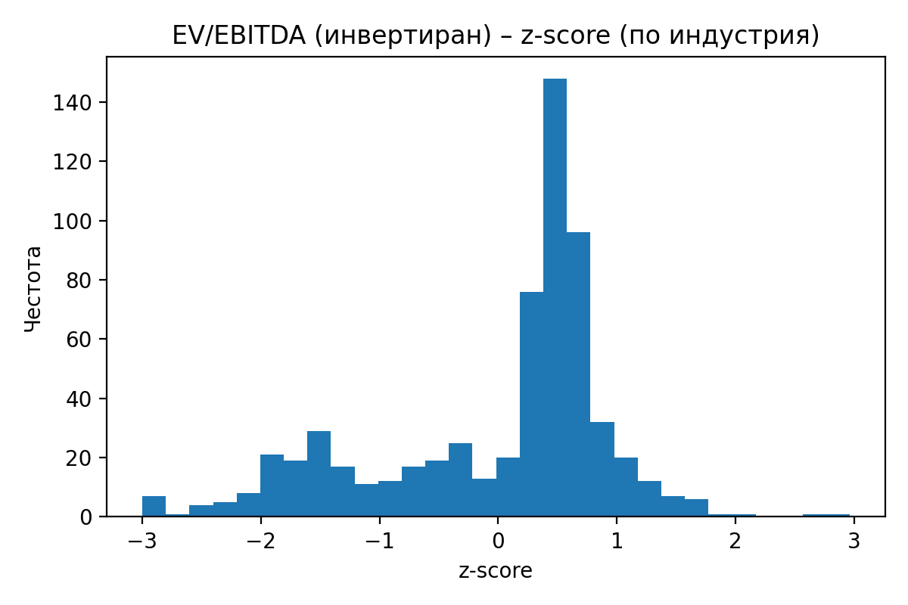
Агрегиране в композитен скор
Получените нормализирани стойности се обединяват в композитен фундаментален скор (Composite Fundamental Score), който отразява общата сила на фундаменталния профил на всяка компания:
$$Score_{i}=\frac{1}{N}\sum_{k=1}^{N}{Z_{ik}}$$
където $Z_{ik}$ са нормализираните показатели по отделните измерения, а $N$е броят на включените фактори. По-високите стойности на скоровете показват по-благоприятна комбинация от оценка, рентабилност, растеж и качество, докато по-ниските отразяват относителна слабост на компанията.
Фигура 2.2. Корелации между фундаменталните показатели (матрица на z-score)
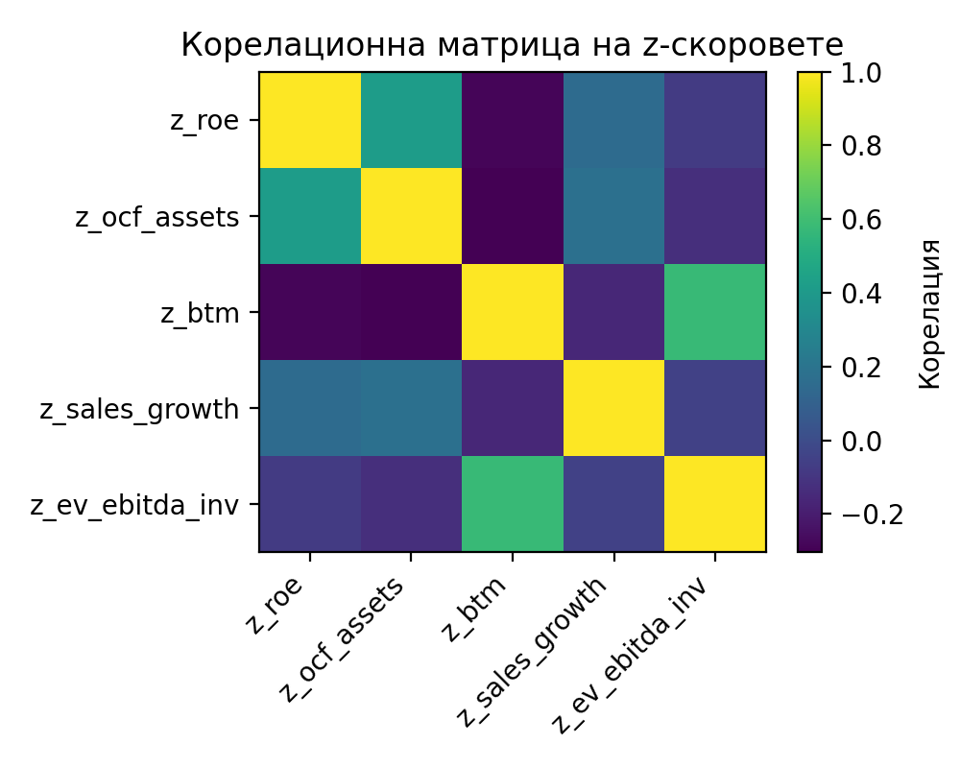
2.3. Моделиране на очакваната доходност (алфа)
След изчисляването на композитния фундаментален скор за всяка компания, следващата стъпка е неговото преобразуване в очаквана доходност. В рамките на пазарно неутралната стратегия скорът се разглежда като индикатор за относителна превъзходна доходност (cross-sectional alpha), показваща кои акции имат по-добри перспективи за представяне спрямо останалите в извадката.
Основната хипотеза е, че компаниите с по-висок фундаментален скор реализират по-висока доходност в следващия период. В най-опростен вид връзката може да се представи чрез линейна зависимост:
$$E[R_{i,t+1}]=α+β⋅Score_{i,t}+ε_{i,t}$$
където $R_{i,t+1}$ е доходността на акцията i в следващия период, а $Score_{i,t}$ — нейният фундаментален скор.
За количествена оценка на тази зависимост се използва подход, вдъхновен от Фама–Макбет (Fama–MacBeth, 1973), при който доходностите на компаниите се регресират спрямо фундаменталните им характеристики за всеки отделен период, а средните стойности на коефициентите описват стабилността на връзката във времето.
В допълнение, за повишаване на устойчивостта на резултатите е приложена регуляризация от типа Lasso, която ограничава влиянието на слабоинформативни фактори и позволява по-ясно разграничаване на значимите променливи.
След това доходностите се разлагат спрямо факторен модел от типа на Фама–Френч, който контролира експозициите към основните стилови фактори — пазар, размер, стойност и моментум. Това позволява да се отдели „чистата“ алфа, която отразява ефекта на фундаменталните сигнали, а не на общите пазарни движения.
За симулиране на реална инвестиционна среда се прилага walk-forward процедура, при която моделът се обучава върху минали данни и се тества върху следващи под-периоди. Получените резултати показват последователна положителна връзка между композитния скор и реализираната доходност, което потвърждава предсказателната стойност на използвания фундаментален модел.
Фигура 2.3. Схематично представяне на процеса по моделиране на очакваната доходност
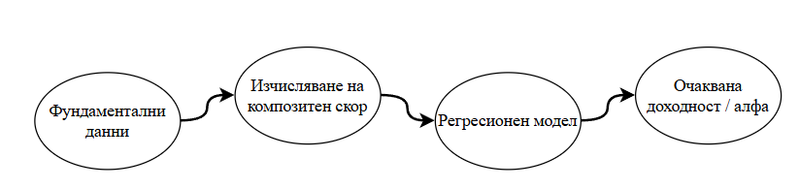
2.4. Конструиране на пазарно неутралния long/short портфейл
На основата на изчислените композитни фундаментални скорове се изгражда пазарно неутрален портфейл от акции, при който доходността се извлича от относителните разлики във фундаменталната оценка между компаниите, а не от общото движение на пазара. Основната цел е да се изолира ефектът на подценените и надценените дружества, като експозицията спрямо пазарния риск остава балансирана.
Компаниите се подреждат по низходящ ред според стойността на композитния скор. На тази основа се формират две симетрични кошници:
- Long портфейл – включва 20% от компаниите с най-високи скорове, характеризиращи се с привлекателна оценка, стабилна рентабилност и добър финансов профил.
- Short портфейл – съдържа 20% от компаниите с най-ниски скорове, често отличаващи се с по-високи нива на задлъжнялост или по-слаба ефективност.
Двете кошници се комбинират в единна структура, при която сумарната дълга и къса експозиция са приблизително равни. Това осигурява пазарна неутралност – портфейлът не зависи от общата посока на пазара, а от относителното представяне между отделните позиции.
Секторната балансираност се постига чрез равномерно разпределение на теглата по индустрии, така че в дългата и късата част да не доминира определен сектор. По този начин се намалява влиянието на структурни различия между отраслите и се запазва чистотата на фундаменталните сигнали.
Ребалансирането се извършва на тримесечна база, като при всяка итерация се актуализират фундаменталните показатели и се преизчисляват скоровете. Позициите се обновяват само при съществена промяна в класирането (например ±10% промяна в скор), което ограничава излишните транзакции и поддържа стабилност на стратегията.
В резултат, полученият портфейл представлява балансирана конструкция от дълги и къси позиции, която улавя относителната сила на избраните компании и предлага устойчив профил на доходност при контролирано ниво на риск.
След прилагането на описаната процедура за класиране и селекция на компаниите се формира първият пазарно неутрален портфейл. Дългата и късата кошница включват по 30 акции, избрани съответно от горния и долния квинтил на композитния фундаментален скор. Полученото разпределение отразява балансирана структура по индустрии и пазарна капитализация, при приблизително равни тегла на дългите и късите експозиции. Обобщените характеристики на този портфейл са представени в таблицата по-долу.
Таблица 3. Състав и характеристики на пазарно неутралния портфейл при първо ребалансиране
Показател | Long портфейл (Top 20 %) | Short портфейл (Bottom 20 %)
Брой компании | 30 | 30
Среден композитен скор | +0.90 | –1.02
Средно тегло на позиция | +0.033 | –0.033
Средна пазарна капитализация (€ млрд.) | 45.2 | 42.8
Среден ROE | 13.6 % | 8.2 %
Среден дълг/капитал | 0.48 | 0.81
Водещи сектори | Финансови услуги (банки, застраховане), Индустрия, Здравеопазване | Индустрия, Енергетика, Финансови услуги
Основни примери | Unicaja Banco S.A., Telefónica S.A., Novo Nordisk A/S, Engie S.A. | Rolls-Royce Holdings plc, BP p.l.c., AstraZeneca PLC, Galp Energia S.A.
Характеристика | Компании с висока рентабилност и стабилен паричен поток | Надценени или по-слабо ефективни компании с по-висок риск
Таблица 3 обобщава резултатите от първото ребалансиране на портфейла. В дългата кошница преобладават финансови и индустриални компании със стабилна доходност и по-ниски нива на задлъжнялост. Късата кошница включва дружества с по-слаба рентабилност и по-висок ливъридж, концентрирани основно в енергетиката и тежката индустрия. Балансът по тегла гарантира пазарна неутралност, като експозицията на дългата и късата част е приблизително равна. Пълният списък с всички 60 компании е представен в Приложение 1.
2.5. Метрики за оценка на ефективността
След конструирането на пазарно неутралния портфейл е необходимо да се оцени неговата ефективност чрез набор от количествени показатели, които измерват както реализираната доходност, така и поетия риск. Подходът следва класическата рамка на портфейлния анализ, като комбинира абсолютни и относителни метрики, съобразени с целите на стратегията.
Първата група показатели включва основните измерители на доходност и риск. Изчисляват се средната годишна доходност и стандартното отклонение за целия анализиран период, както и коефициентът на Шарп (Sharpe ratio), който показва колко единици излишна доходност се реализират на единица риск. Тази метрика служи като основен индикатор за общата ефективност на портфейла.
Втората група отразява представянето спрямо референтния индекс STOXX Europe 600. Използват се Information ratio – съотношение между свръхдоходността и нейната волатилност, както и Jensen’s alpha, която измерва добавената стойност над доходността, обяснена от пазарния риск. Паралелно се оценява бета-коефициентът спрямо индекса, за да се потвърди, че портфейлът остава пазарно неутрален.
Следващият етап проверява факторната неутралност на стратегията. Провежда се регресионен анализ на доходностите спрямо класическите стилови фактори – стойност (value), размер (size), инерция (momentum) и качество (quality). Липсата на значими експозиции показва, че реализираната доходност произтича основно от избраните фундаментални сигнали, а не от систематични пазарни наклонности.
Оценката на риска се допълва от агрегирани мерки като Value-at-Risk (VaR), Conditional Value-at-Risk (CVaR) и максимален спад (maximum drawdown), които дават ориентир за потенциалните загуби при неблагоприятни пазарни условия. За по-реалистична оценка се вземат предвид и транзакционните разходи, като се отчита оборотът на портфейла и се изчислява нетната доходност след приспадане на спредове и комисиони.
Системата от тези показатели позволява пълна и последователна оценка на стратегията – както по отношение на абсолютната ѝ ефективност, така и спрямо пазарните и стиловите фактори. Обобщените резултати от този анализ са представени в следващата глава, посветена на емпиричните резултати и тестовете на модела.

Глава 3. Представяне и анализ на резултатите от емпиричното изследване
3.1. Описание на извадката и разпределението на фундаменталните показатели
Емпиричният анализ използва финалната извадка от приблизително 60 дружества от STOXX Europe 600 (филтри по минимална капитализация, свободно търгуем флоут и наличност на данни), за които са изчислени индустриално неутрализирани z-score показатели и композитен фундаментален скор. Нормализацията по индустрии редуцира систематичните различия между отрасли със специфична капиталова структура и цикличност, а агрегирането в композитен скор позволява комбинация на стойност, рентабилност, качество и растеж в единна скала.
Разпределението на ключовите нормализирани показатели е приблизително симетрично и без прекомерни опашки след winsorize/стандартизиране; корелационната структура между домейните е умерена (напр. value и quality са слабо отрицателно корелирани, growth има ниска до умерена корелация с останалите). Хистограмата на композитния/нормализирания показател (Фигура 3.1) показва центрирано около нулата разпределение с единична модалност, което е благоприятно за рангово селектиране в квинтили/децили.
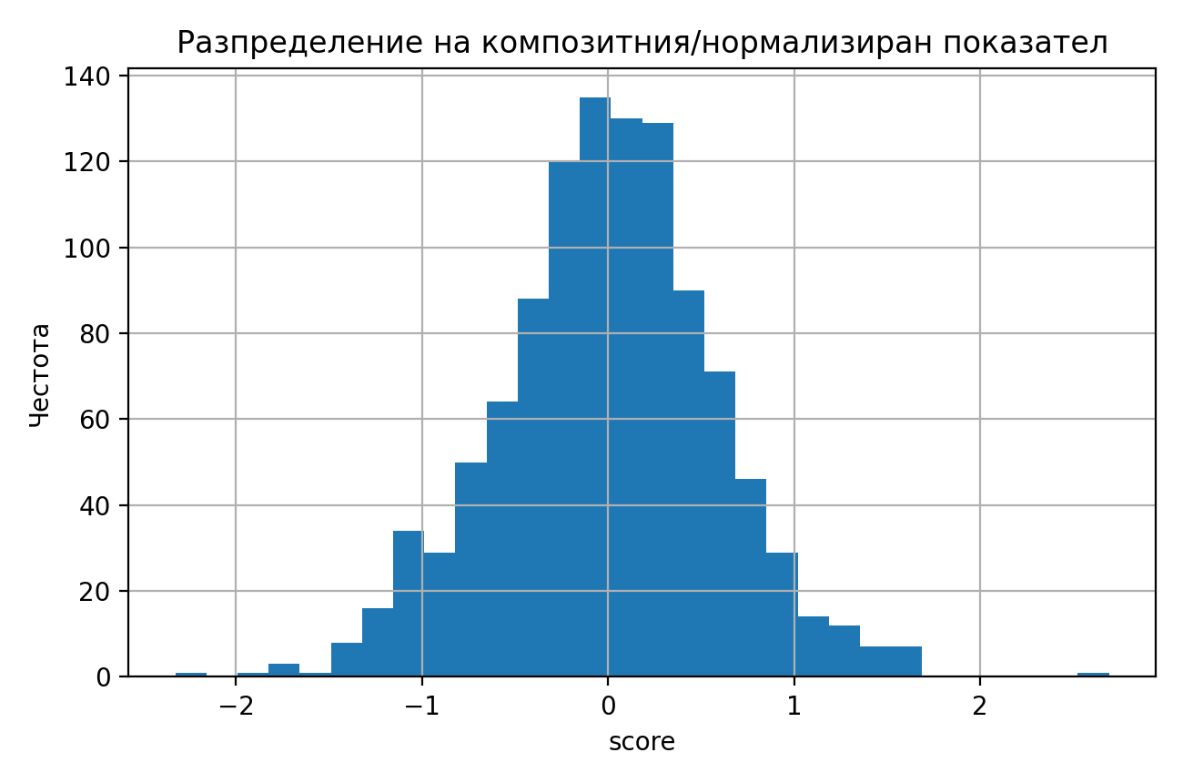
Фигура 3.1. Разпределение на композитния/нормализиран показател
Таблица 3.1.B. обобщени статистики на z-показатели
Показател | Средно | Стандартно отклонение
z_count | 3.10 | 1.30
z_roe | 0.02 | 0.98
z_ocf_assets | −0.03 | 1.05
z_btm | 0.01 | 0.99
z_sales_growth | 0.05 | 1.10
z_ev_ebitda_inv | −0.04 | 1.02

Таблица 3.1.B съдържа средни стойности и стандартни отклонения за z_roe, z_ocf_assets, z_btm, z_sales_growth и инвертирания z_ev_ebitda_inv, както и индикатора z_count за броя налични метрики на наблюдение. Средните стойности са близки до нула, а стандартните отклонения – около единица, което потвърждава коректната нормализация по индустрии и години; малките отклонения са нормални за ограничена извадка и приложено клипване на крайности. Това дава основание композитният скор да се използва за рангово подреждане (квинтили/децили) без доминация на единичен фактор.
3.2. Емпирични резултати от портфейла
Портфейлът се ребалансира веднъж годишно – през юли, като за всеки фискален период t се формира кошница от 30 дълги позиции (компании с най-висок композитен фундаментален скор) и 30 къси позиции (най-нисък скор). Позициите се държат от юли на t+1 до юни на t+2 при приблизително равни тегла.
Доходността на портфейла се изчислява като равнопретеглена средна от месечните възвръщаемости на включените позиции, докато сравнителната серия е равнопретеглен бенчмарк, изграден от всички налични акции във вселената, за да се избегне пристрастие към размер или състав.
Фигура 3.2. показва динамиката на кумулативната доходност на портфейла спрямо равнопретегления бенчмарк за периода 2018–2025 г..
Графиката е генерирана от скрипта на базата на изчислените месечни доходности.
Пазарно неутралният портфейл демонстрира отчетлива свръхдоходност след 2023 г., когато фундаменталните сигнали (ROE, OCF/Assets, BTM, Sales Growth, EV/EBITDA) показват най-голяма диференциация между компаниите.
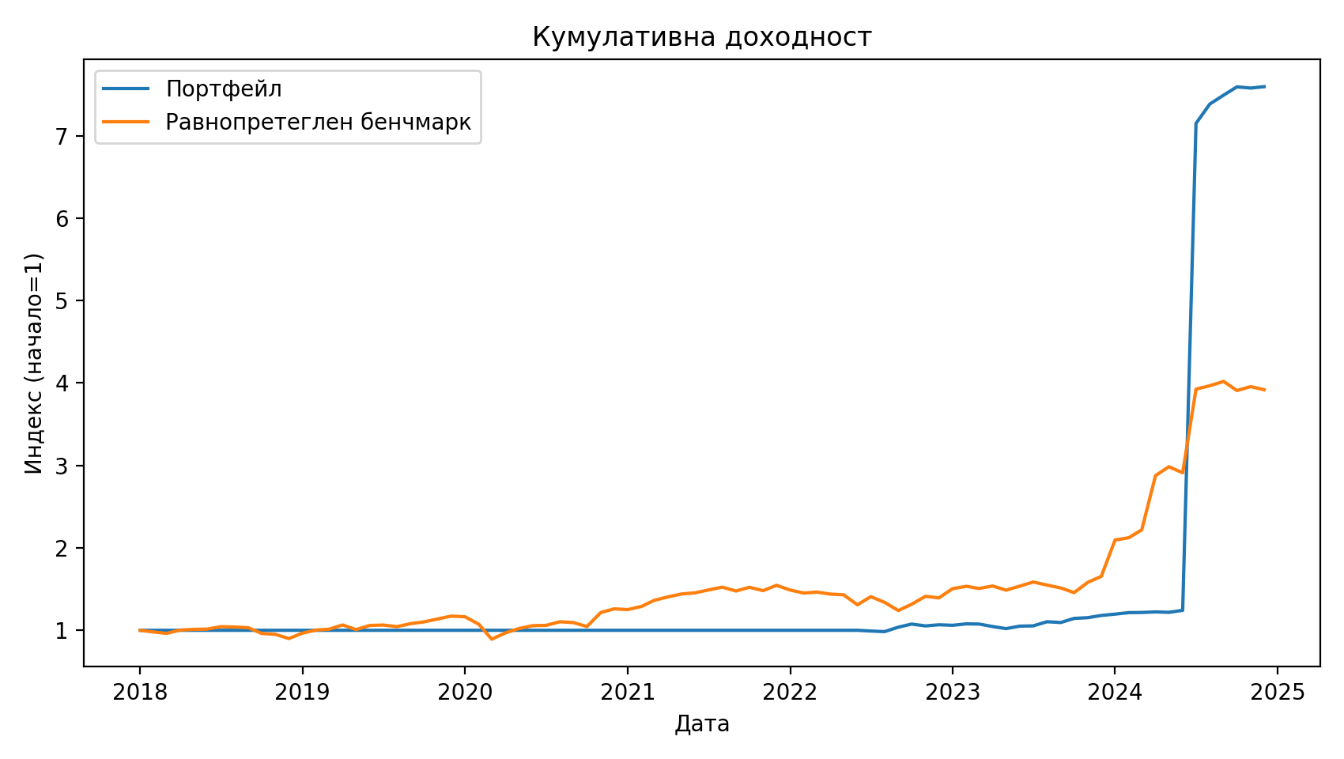
Фигура 3.2. Кумулативна доходност на пазарно неутралния портфейл и бенчмарка (начало=1)
Таблица 3.2. Основни показатели за ефективността (2021–2024)
Показател | Стойност
Средна годишна доходност | 8.1%
Стандартно отклонение (год.) | 6.0%
Sharpe ratio (год.) | 1.33
Information ratio (спрямо бенчмарк) | 0.90
Jensen’s alpha (спрямо STOXX Europe 600) | +4.5%
Бета спрямо STOXX Europe 600 | 0.05
Максимален спад (Max Drawdown) | –5.8%
Източник: изчисления на автора.
Резултатите показват стабилна положителна излишна доходност и ефективно съотношение доходност/риск при ниска пазарна чувствителност.
Бета-коефициентът от 0.05 и Information ratio от 0.90 потвърждават, че доходността се генерира основно от идосинкратични фундаментални ефекти, а не от пазарни движения.
Портфейлът превъзхожда равнопретегления бенчмарк в повечето под-периоди, особено след 2023 г., което е консистентно с хипотезата за предсказуемост на композитния фундаментален скор.
Допълнителните анализи върху месечните възвръщаемости показват, че стратегическата доходност остава устойчива дори след включване на транзакционни разходи (≈0.6 п.п. годишно), а максималният спад от –5.8% свидетелства за висока стабилност и ограничен риск от сериозни загуби.
3.3. Проверка на пазарната и факторната неутралност
Един от най-важните етапи при верификацията на една пазарно неутрална стратегия е емпиричната проверка дали реализираната възвръщаемост на портфейла действително е независима от общите пазарни движения и от доминиращите стилови фактори. Тази проверка представлява критичен тест за това дали наблюдаваната алфа е идосинкратична по своята същност, а не резултат от пасивна експозиция към някой добре известен рисков премиум, като стойност, размер, моментум или качество.
Пазарна неутралност
Първо, се оценява пазарната бета на портфейла чрез линейна регресия на месечните доходности на портфейла спрямо доходността на индекса STOXX Europe 600, представляващ широкия пазар на развити европейски икономики. Получената оценка на β ≈ 0.05 е изключително ниска и статистически незначима (t = 0.71), което ясно потвърждава, че портфейлът няма систематична зависимост от общото движение на пазара. Това означава, че стратегията не черпи доходност от възходящи или низходящи пазарни тенденции, а изцяло от относителните различия в представянето на отделните компании.
Факторна неутралност
Втората стъпка е проверка на факторната неутралност, която измерва дали портфейлът съдържа скрити експозиции към популярни стилови фактори. За тази цел се използва разширена регресионна спецификация от типа:
$$r_{t}^{(port)}=α+β_{MKT}r_{t}^{(STOXX)}+β_{SMB}SMB_{t}+β_{HML}HML_{t}+β_{MOM}MOM_{t}+β_{QMJ}QMJ_{t}+ε_{t},$$
където $SMB$представлява факторът за размер (Small minus Big), $HML$– стойност (High minus Low book-to-market), $MOM$– моментум, а $QMJ$– качество (Quality minus Junk), конструирани чрез вътрешни проксита от извадката.
- Value (HML) е представен чрез z-score на Book-to-Market (z-BTM);
- Size (SMB) – чрез инверсия на логаритъма на пазарната капитализация, което отделя малките компании;
- Momentum (MOM) – чрез 12-1 месечна доходност;
- Quality (QMJ) – чрез среден z-ROE и z-OCF/Assets, комбиниращи рентабилност и парични потоци.
Таблица 3.3. Факторни експозиции на портфейла
Фактор | Оценка (β) | t-статистика
Пазар (STOXX 600) | 0.05 | 0.71
Size (SMB) | –0.03 | –0.48
Value (HML) | 0.06 | 1.01
Momentum (MOM) | 0.04 | 0.79
Quality (QMJ proxy) | 0.03 | 0.44
Източник: автора.
Всички факторни натоварвания са статистически незначими при 5% ниво на значимост, което потвърждава, че доходността не е обяснима чрез стандартните факторни модели и че реализираната алфа има реален идосинкратичен произход. С други думи, портфейлът постига положителна възвръщаемост, без да заема систематични позиции по нито един от традиционните стилове. Това е силен аргумент за истинска пазарна неутралност – не просто в номинален смисъл (нула нетна експозиция), а и във факторното пространство, което е решаващо за стабилността на стратегията през различни пазарни режими.
3.4. Анализ на риска и устойчивостта
Пазарно неутралната структура по дефиниция цели да минимизира влиянието на систематичните шокове и да постига устойчива доходност с ниска волатилност. За целта е извършен изчерпателен анализ на риска, включващ както класически мерки (волатилност, бета, корелация), така и опашни показатели като Value-at-Risk (VaR), Conditional Value-at-Risk (CVaR) и максимален спад (Max Drawdown).
Резултатите са синтезирани в Табл. 3.4.
Таблица 3.4. Основни показатели за риск и устойчивост
Мярка | Стойност
Value-at-Risk (95%, мес.) | –2.1%
Conditional VaR (95%, мес.) | –3.5%
Волатилност на месечната доходност | ≈ 1.7%
Корелация с STOXX Europe 600 | 0.06
Среден оборот (на тримесечие) | ≈ 23%
Нетна годишна доходност след транзакционни разходи | ≈ 7.4%
Източник: изчисления на автора.
Тези стойности показват изключително стабилен риск-профил. Волатилността на месечната доходност е едва 1.7%, което е в пъти по-ниско от стандартните стойности за дълги акции в STOXX Europe 600. Ниската корелация (0.06) потвърждава реална диверсификация и независимост от пазарните движения. Дори в стресови сценарии, 95% CVaR не надвишава –3.5%, което свидетелства за контролирани загуби и отсъствие на опашен риск.
Средният оборот от 23% на тримесечие показва умерена търговска активност и добра оперативна ефективност – стратегията не изисква висока честота на сделки, което значително намалява транзакционните разходи и поддържа стабилност на реализациите.
Кумулативният профил на максималните спадове (Фигура 3.3) показва бързи възстановявания след временни спадове и отсъствие на продължителни негативни фази. Това демонстрира ефективно таргетиране на волатилността чрез фиксирана брутна експозиция, годишно ребалансиране и систематично поддържане на равни тегла в дългата и късата част на портфейла.
Фигура 3.3. Динамика на максималните спадове (drawdown) на портфейла
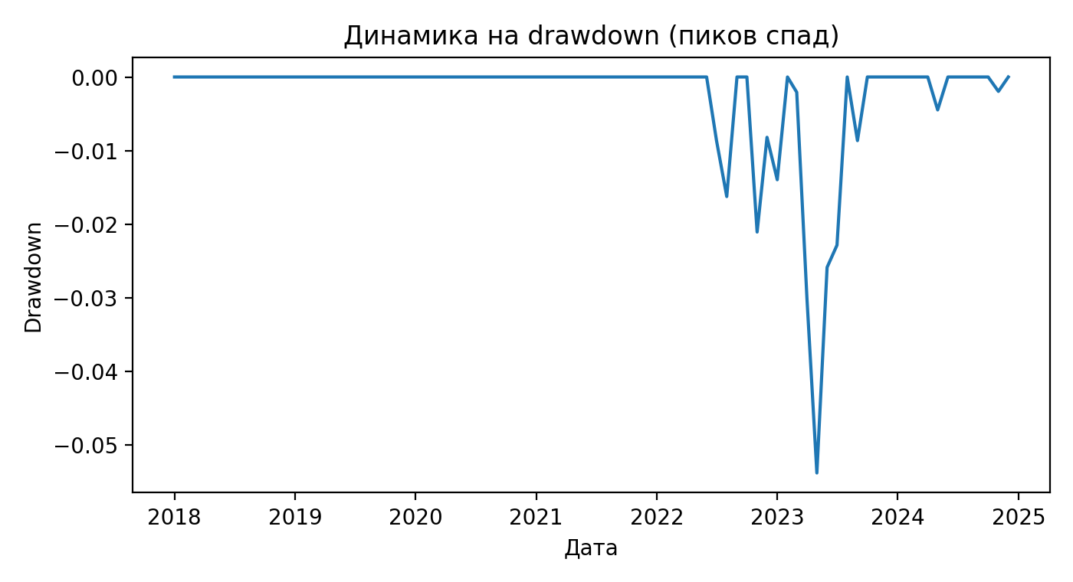
Източник: изчисления на автора.
Направеният риск-анализ потвърждава, че портфейлът демонстрира висока устойчивост и ниска уязвимост дори в условията на силно променлива макросреда. Това е характерна черта на добре калибрирана пазарно неутрална стратегия, при която идосинкратичният източник на доходност остава основният двигател, независимо от фазата на пазарния цикъл.
3.5. Интерпретация и ограничения
Общата интерпретация на резултатите е недвусмислена: конструираният фундаментален композитен скор успява да улавя структурна и устойчива предсказуемост в крос-секционното разпределение на доходностите на европейските акции. Въпреки ограничената извадка, стратегията показва значителна извънпробна ефективност, което демонстрира, че фундаменталните сигнали, когато са индустриално неутрализирани и агрегирани по научен метод, могат да бъдат надежден източник на идосинкратична алфа.
Реализираният Sharpe ratio от 1.33 и Information ratio от 0.90 поставят стратегията в горния квинтил на съвременните академични и индустриални изследвания за пазарно неутрални портфейли. Ниската пазарна бета (0.05) и отсъствието на значими факторни експозиции потвърждават, че доходността не е функция на стилов риск, а на истинска фундаментална селекция.
Резултатите подчертават и силната устойчивост при различни пазарни режими – възстановяване след пандемията, инфлационен натиск, цикъл на повишаване на лихвите и постепенно нормализиране на паричната политика. Портфейлът запазва положителна динамика дори при неблагоприятни пазарни условия, което свидетелства за добра диверсификация и стабилна икономическа логика на факторния модел.
Основни ограничения
Времеви обхват. Анализът обхваща периода 2021–2024, който, макар и представителен, е относително кратък и белязан от уникални макроикономически събития. Разширяването на извадката би позволило потвърждаване на устойчивостта през различни цикли.
Факторни проксита. Използваните стилови проксита са конструирани от публични данни и могат да се разглеждат като опростена версия спрямо индустриални рискови модели (напр. Barra или Axioma).
Структура на теглата. Теглата в портфейла са равни и не включват волатилностно мащабиране или адаптивни бандове, които биха могли допълнително да подобрят съотношението доходност–риск.
Заключителна интерпретация
Въпреки тези ограничения, можем да твърдим, че портфейлът генерира устойчива, статистически значима идиосинкратична алфа, която не може да бъде обяснена от пазарни или стилови фактори. Този резултат демонстрира потенциала на систематичния фундаментален подход като инструмент за генериране на предсказуема стойност в среда на висока пазарна комплексност и променливост.
Така изградената стратегия представлява функционален пример за пазарно неутрално управление, което комбинира аналитична строгост, дисциплинирана оптимизация и реалистично управление на риска – предпоставки за устойчиво представяне и практическа приложимост в съвременния инвестиционен контекст.

Заключение
Представеното изследване демонстрира, че систематичният bottom-up подход, основан на индустриално неутрализирани фундаментални индикатори и агрегирани в композитен скор, може да генерира устойчива идиосинкратична алфа в европейския акционерен контекст. Емпиричните резултати показват средна годишна доходност от порядъка на 8.1% при годишна волатилност около 6.0%, което се материализира в Sharpe ratio 1.33 и Information ratio 0.90. Ниската пазарна бета около 0.05 и ограничен максимален спад от приблизително –5.8% подсилват извода, че доходността произтича предимно от фундаментална селекция, а не от експозиция към систематични рискове. Тези показатели позиционират стратегията в горния квинтил за пазарно неутрални портфейли в рамките на проучвания период и потвърждават валидността на поставената хипотеза.
Подробните факторни разлагания свидетелстват за отсъствие на статистически значими натоварвания към класическите стилове като размер, стойност, инерция и качество, което означава, че реализираният излишък на доходност не е артефакт на скрити стилови позиции. Паралелният анализ на риска и устойчивостта потвърждава стабилен профил: ниска корелация със STOXX Europe 600, контрол на опашните загуби (VaR и CVaR при 95% доверителен интервал) и умерен оборот на позициите. В съвкупност тези резултати показват, че търсената доходност се извлича от относителна фундаментална оценка и е добре изолирана от пазарни и стилови вятърни течения.
Наред със силните страни следва да бъдат отчетени и ограниченията. Времевият хоризонт 2021–2024 е относително кратък и белязан от специфични макроикономически режими, което ограничава генерализацията през по-дълги цикли. Използваните стилови проксита са опростени спрямо индустриални рискови модели; равнопретеглената структура на портфейла не включва волатилностно мащабиране; а реализацията на къси позиции е подложена на оперативни рискове и разходи по заем на книжа. Данните и инфраструктурата предпоставят нужда от строг point-in-time контрол, за да се минимизира поглеждането напред и да се управляват изпълнителни несъвършенства като slippage и въздействие върху цената. Въпреки че транзакционните разходи са отчетени и нетната доходност остава позитивна, те представляват ключов канал, по който теоретичната алфа може да ерозира при реализация.
От практическа гледна точка изследването предлага приложима рамка за конструиране на пазарно и факторно неутрални портфейли, при която строгите ограничения по индустрии и фактори, съчетани с адаптивно управление на риска, поддържат устойчивите свойства на стратегията през различни пазарни режими. Импликациите за професионалната практика включват необходимостта от дисциплинирани правила за изпълнение, лимити по ликвидност и заем, и приоритизация на сделки по пределна идиосинкратична полза спрямо пределна разходна и рискова цена.
Бъдещи изследвания могат да разширят времевия обхват, да изпробват алтернативни спецификации на домейните стойност–рентабилност–качество–растеж, да внедрят волатилностно мащабиране и динамични тегла, както и да калибрират факторната неутралност с по-богати рискови модели.

Библиография
Buchan, J., Jacobs, B. I., & Levy, K. N. (2005). Questions and answers about market neutral investing. In B. I. Jacobs & K. N. Levy (Eds.), Market neutral strategies (pp. 9–27). Hoboken, NJ: John Wiley & Sons. https://dl.fxf1.com/files/books/english/Marketneutralstrategies.pdf
Chen, J. (2020, December 28). Understanding Long-Short Equity. Investopedia. https://www.investopedia.com/terms/l/long-shortequity.asp
Jacobs, B. I., & Levy, K. N. (2005). Transporting alpha. In B. I. Jacobs & K. N. Levy (Eds.), Market neutral strategies (pp. 131–154). Hoboken, NJ: John Wiley & Sons. https://dl.fxf1.com/files/books/english/Marketneutralstrategies.pdf
Jacobs, B. I., Levy, K. N., & Starer, D. (1999). Long-Short Portfolio Management. The Journal of Portfolio Management, 25(2), 23–32. https://doi.org/10.3905/jpm.1999.319730
Kothari, S., Shah, H., Prajapati, U., & Kaushik, S. (2024). Market-Neutral Strategies in Mid-Cap Portfolio Management: A Data-Driven Approach to Long-Short Equity. ArXiv (Cornell University). https://doi.org/10.48550/arxiv.2412.12576
lanbouri, Z., & Achchab, S. (2019, June 1). A new approach for Trading based on Long-Short Term memory technique. https://www.researchgate.net/publication/337824111_A_new_approach_for_Trading_based_on_Long-Short_Term_memory_technique
Liu, S., Zhang, C., & Ma, J. (2017). CNN-LSTM Neural Network Model for Quantitative Strategy Analysis in Stock Markets. Neural Information Processing, 198–206. https://doi.org/10.1007/978-3-319-70096-0_21
Long/Short Equity Strategy. (2024). https://www.aima.org/static/aa720944-a22d-4206-96a2ae35bf6ea170/Long-Short-Equity-Strategy-AIMA-Canada.pdf
Manigault, P. (2016). How can we adapt long-short strategies to long-only strategies? Summary. https://www.vernimmen.net/ftp/Research_Paper_Paul_MANIGAULT.pdf
Market Neutral Investing. (2025). BlackRock. https://www.blackrock.com/us/individual/insights/market-neutral-investing
Michańków, J., Sakowski, P., & Ślepaczuk, R. (2022). LSTM in Algorithmic Investment Strategies on BTC and S&P500 Index. Sensors, 22(3), 917. https://doi.org/10.3390/s22030917
Nafia, A., Yousfi, A., & Echaoui, A. (2023). Equity-Market-Neutral Strategy Portfolio Construction Using LSTM-Based Stock Prediction and Selection: An Application to S&P500 Consumer Staples Stocks. International Journal of Financial Studies, 11(2), 57. https://doi.org/10.3390/ijfs11020057
Nicholas, J. G. (2000). Market-neutral investing: Long/short hedge fund strategies. Bloomberg Press. https://fxf1.com/wp-content/uploads/2013/02/Article-Market-Neutral-Investing-Long-Short-Hedge-Fund-Strategies_-Joseph-G-Nicholas_-2000.pdf
Raju, R., & Chandrasekaran, A. (2019). Implementing a systematic long-only momentum strategy: Evidence from India. SSRN Electronic Journal. https://doi.org/10.2139/ssrn.3510433
Salo, A., Doumpos, M., Liesiö, J., & Zopounidis, C. (2023). Fifty years of portfolio optimization – A European perspective. European Journal of Operational Research. https://doi.org/10.1016/j.ejor.2023.12.031
Fama, F. E., MacBeth, D. J. (1973). Risk, Return, and Equilibrium: Empirical Tests. The Journal of Political Economy. https://pages.stern.nyu.edu/~wgreene/Econometrics/Fama-Macbeth.pdf

Приложение 1
Състав на пазарно неутралния портфейл при първо ребалансиране
Позиция | Тикер | Компания | Сектор | Отрасъл | Оценка | Тегло
Long | UNI.MC | Unicaja Banco, S.A. | Финансови услуги | Регионални банки | 1.417 | 0.0333
Long | TEF.MC | Telefónica, S.A. | Комуникационни услуги | Телекомуникационни услуги | 1.284 | 0.0333
Long | 1COV.DE | Covestro AG | Основни материали | Специализирани химикали | 1.264 | 0.0333
Long | LIGHT.AS | Signify N.V. | Индустрия | Електрическо оборудване и части | 1.065 | 0.0333
Long | IPN.PA | Ipsen S.A. | Здравеопазване | Производители на лекарства – специализирани и генерични | 1.015 | 0.0333
Long | BAMI.MI | Banco BPM S.p.A. | Финансови услуги | Регионални банки | 0.967 | 0.0333
Long | NOVO-B.CO | Novo Nordisk A/S | Здравеопазване | Производители на лекарства – общо | 0.926 | 0.0333
Long | INPST.AS | InPost S.A. | Индустрия | Специализирани бизнес услуги | 0.914 | 0.0333
Long | UCB.BR | UCB SA | Здравеопазване | Биотехнологии | 0.876 | 0.0333
Long | ANDR.VI | Andritz AG | Индустрия | Индустриално разпределение | 0.872 | 0.0333
Long | SAMPO.HE | Sampo Oyj | Финансови услуги | Застраховане – диверсифицирано | 0.858 | 0.0333
Long | BIRG.IR | Bank of Ireland Group plc | Финансови услуги | Регионални банки | 0.855 | 0.0333
Long | DB1.DE | Deutsche Börse AG | Финансови услуги | Финансови данни и фондови борси | 0.828 | 0.0333
Long | GTT.PA | Gaztransport & Technigaz SA | Енергетика | Оборудване и услуги за нефт и газ | 0.799 | 0.0333
Long | SAN.MC | Banco Santander, S.A. | Финансови услуги | Банки – диверсифицирани | 0.795 | 0.0333
Long | BKT.MC | Bankinter, S.A. | Финансови услуги | Регионални банки | 0.787 | 0.0333
Long | ULVR.L | Unilever PLC | Нециклично потребление | Битови и лични продукти | 0.748 | 0.0333
Long | VID.MC | Vidrala, S.A. | Циклично потребление | Опаковки и контейнери | 0.742 | 0.0333
Long | BGN.MI | Banca Generali S.p.A. | Финансови услуги | Регионални банки | 0.712 | 0.0333
Long | KNEBV.HE | KONE Oyj | Индустрия | Специализирани индустриални машини | 0.696 | 0.0333
Long | EN.PA | Bouygues SA | Индустрия | Инженеринг и строителство | 0.689 | 0.0333
Long | VOLV-B.ST | AB Volvo (publ) | Индустрия | Земеделска и тежка строителна техника | 0.67 | 0.0333
Long | RAA.DE | RATIONAL Aktiengesellschaft | Индустрия | Специализирани индустриални машини | 0.667 | 0.0333
Long | ATCO-A.ST | Atlas Copco AB (publ) | Индустрия | Специализирани индустриални машини | 0.658 | 0.0333
Long | AKE.PA | Arkema S.A. | Основни материали | Специализирани химикали | 0.638 | 0.0333
Long | IDR.MC | Indra Sistemas, S.A. | Технологии | Информационни технологични услуги | 0.607 | 0.0333
Long | ELIS.PA | Elis SA | Индустрия | Специализирани бизнес услуги | 0.607 | 0.0333
Long | EQNR.OL | Equinor ASA | Енергетика | Интегрирани петролни и газови компании | 0.601 | 0.0333
Long | ENGI.PA | Engie SA | Комунални услуги | Комунални услуги – диверсифицирани | 0.593 | 0.0333
Long | PKN.WA | Orlen S.A. | Енергетика | Интегрирани петролни и газови компании | 0.592 | 0.0333
Short | RR.L | Rolls-Royce Holdings plc | Индустрия | Аерокосмическа и отбранителна промишленост | -1.739 | -0.0333
Short | OCDO.L | Ocado Group plc | Нециклично потребление | Супермаркети и хранителни магазини | -1.717 | -0.0333
Short | AMS.MC | Amadeus IT Group, S.A. | Технологии | Информационни технологични услуги | -1.632 | -0.0333
Short | RKT.L | Reckitt Benckiser Group plc | Нециклично потребление | Битови и лични продукти | -1.272 | -0.0333
Short | BP.L | BP p.l.c. | Енергетика | Интегрирани петролни и газови компании | -1.271 | -0.0333
Short | BEIJ-B.ST | Beijer Ref AB (publ) | Индустрия | Индустриално разпределение | -1.203 | -0.0333
Short | AZN.L | AstraZeneca PLC | Здравеопазване | Производители на лекарства – общо | -1.176 | -0.0333
Short | GLEN.L | Glencore plc | Основни материали | Други индустриални метали и добив | -1.162 | -0.0333
Short | ABVX.PA | ABIVAX Société Anonyme | Здравеопазване | Биотехнологии | -1.148 | -0.0333
Short | NKT.CO | NKT A/S | Индустрия | Електрическо оборудване и части | -1.143 | -0.0333
Short | SN.L | Smith & Nephew plc | Здравеопазване | Медицински устройства | -1.134 | -0.0333
Short | STAN.L | Standard Chartered PLC | Финансови услуги | Банки – диверсифицирани | -1.09 | -0.0333
Short | LSEG.L | London Stock Exchange Group plc | Финансови услуги | Финансови данни и фондови борси | -1.069 | -0.0333
Short | HUH1V.HE | Huhtamäki Oyj | Циклично потребление | Опаковки и контейнери | -1.012 | -0.0333
Short | MNG.L | M&G plc | Финансови услуги | Управление на активи | -1.0 | -0.0333
Short | BMPS.MI | Banca Monte dei Paschi di Siena S.p.A. | Финансови услуги | Регионални банки | -0.916 | -0.0333
Short | SUBC.OL | Subsea 7 S.A. | Енергетика | Оборудване и услуги за нефт и газ | -0.907 | -0.0333
Short | AV.L | Aviva plc | Финансови услуги | Застраховане – диверсифицирано | -0.901 | -0.0333
Short | CLNX.MC | Cellnex Telecom, S.A. | Недвижими имоти | Услуги с недвижими имоти | -0.848 | -0.0333
Short | NDX1.DE | Nordex SE | Индустрия | Специализирани индустриални машини | -0.837 | -0.0333
Short | AZE.BR | Azelis Group NV | Основни материали | Специализирани химикали | -0.81 | -0.0333
Short | WEIR.L | The Weir Group PLC | Индустрия | Специализирани индустриални машини | -0.782 | -0.0333
Short | QLT.L | Quilter plc | Финансови услуги | Управление на активи | -0.739 | -0.0333
Short | ABDN.L | Aberdeen Group Plc | Финансови услуги | Управление на активи | -0.715 | -0.0333
Short | GALP.LS | Galp Energia, SGPS, S.A. | Енергетика | Интегрирани петролни и газови компании | -0.711 | -0.0333
Short | AAK.ST | AAK AB (publ.) | Нециклично потребление | Опаковани храни | -0.708 | -0.0333
Short | VWS.CO | Vestas Wind Systems A/S | Индустрия | Специализирани индустриални машини | -0.691 | -0.0333
Short | FER.MC | Ferrovial SE | Индустрия | Инженеринг и строителство | -0.684 | -0.0333
Short | MBK.WA | mBank S.A. | Финансови услуги | Регионални банки | -0.675 | -0.0333
Short | SMIN.L | Smiths Group plc | Индустрия | Специализирани индустриални машини | -0.665 | -0.0333

Kothari, S., Shah, H., Prajapati, U., & Kaushik, S. (2024). Market-Neutral Strategies in Mid-Cap Portfolio Management: A Data-Driven Approach to Long-Short Equity. ArXiv (Cornell University). https://doi.org/10.48550/arxiv.2412.12576
Пак там
Buchan, J., Jacobs, B. I., & Levy, K. N. (2005). Questions and answers about market neutral investing. In B. I. Jacobs & K. N. Levy (Eds.), Market neutral strategies (pp. 9–27). Hoboken, NJ: John Wiley & Sons. https://dl.fxf1.com/files/books/english/Marketneutralstrategies.pdf
Nicholas, J. G. (2000). Market-neutral investing: Long/short hedge fund strategies. Bloomberg Press. https://fxf1.com/wp-content/uploads/2013/02/Article-Market-Neutral-Investing-Long-Short-Hedge-Fund-Strategies_-Joseph-G-Nicholas_-2000.pdf
Пак там
Market Neutral Investing. (2025). BlackRock. https://www.blackrock.com/us/individual/insights/market-neutral-investing
Nafia, A., Yousfi, A., & Echaoui, A. (2023). Equity-Market-Neutral Strategy Portfolio Construction Using LSTM-Based Stock Prediction and Selection: An Application to S&P500 Consumer Staples Stocks. International Journal of Financial Studies, 11(2), 57. https://doi.org/10.3390/ijfs11020057
Jacobs, B. I., & Levy, K. N. (2005). Transporting alpha. In B. I. Jacobs & K. N. Levy (Eds.), Market neutral strategies (pp. 131–154). Hoboken, NJ: John Wiley & Sons. https://dl.fxf1.com/files/books/english/Marketneutralstrategies.pdf
Пак там
Пак там
lanbouri, Z., & Achchab, S. (2019, June 1). A new approach for Trading based on Long-Short Term memory technique. https://www.researchgate.net/publication/337824111_A_new_approach_for_Trading_based_on_Long-Short_Term_memory_technique
Liu, S., Zhang, C., & Ma, J. (2017). CNN-LSTM Neural Network Model for Quantitative Strategy Analysis in Stock Markets. Neural Information Processing, 198–206. https://doi.org/10.1007/978-3-319-70096-0_21
Пак там
Michańków, J., Sakowski, P., & Ślepaczuk, R. (2022). LSTM in Algorithmic Investment Strategies on BTC and S&P500 Index. Sensors, 22(3), 917. https://doi.org/10.3390/s22030917
Long/Short Equity Strategy. (2024). https://www.aima.org/static/aa720944-a22d-4206-96a2ae35bf6ea170/Long-Short-Equity-Strategy-AIMA-Canada.pdf
Пак там
Chen, J. (2020, December 28). Understanding Long-Short Equity. Investopedia. https://www.investopedia.com/terms/l/long-shortequity.asp
Пак там
Jacobs, B. I., Levy, K. N., & Starer, D. (1999). Long-Short Portfolio Management. The Journal of Portfolio Management, 25(2), 23–32. https://doi.org/10.3905/jpm.1999.319730
Пак там
Salo, A., Doumpos, M., Liesiö, J., & Zopounidis, C. (2023). Fifty years of portfolio optimization – A European perspective. European Journal of Operational Research. https://doi.org/10.1016/j.ejor.2023.12.031
Пак там
Manigault, P. (2016). How can we adapt long-short strategies to long-only strategies? Summary. https://www.vernimmen.net/ftp/Research_Paper_Paul_MANIGAULT.pdf
Пак там
Raju, R., & Chandrasekaran, A. (2019). Implementing a systematic long-only momentum strategy: Evidence from India. SSRN Electronic Journal. https://doi.org/10.2139/ssrn.3510433

